Wie funktioniert Positionierung am Smartphone?
(Eva Missoni – Steinbacher, Uni Salzburg)

Grundsätzlich funktionieren Navis meistens gut, sie können aber auch Unsinn sagen. Das Navi sagt bspw. mitten im Tunell man soll umkehren, der Fahrer dreht um und wird zum Geisterfahrer. Zu viel aufs Navi hören, ist auch nicht gut – selber mitdenken ist ein Hit. Das kann an der Technologie liegen oder daran, dass das Kartenmaterial nicht ganz passt.

Was ist GPS?
Global positioning system, ein globales Positionsbestimmungssystem. Das GPS wurde in der USA erfunden, für das Militär.
Wenn wir von GPS reden ist es eigentlich so, dass wir auf mehrere sattelitengestützte Navigationssysteme zugreifen
Wo kommt GPS zum Einsatz?
- Navigation im Auto
- Luftverkehr
- Schifffahrt
- Einsatzorganisationen
- Landwirtschaft (wo wurde schon gedüngt, …)
- Vermessungswesen
Wie funktioniert GPS?
Es benötigt 3 Segmente. Das Weltraumsegment (Satelliten auf 6 Orbitbahnen, alle 12 Stunden in Flughöhe von 20000km), das Kontrollsegment (schauen, ob sich die Satelliten in ihren Orbitbahnen bleiben) und das Benutzersegment (Handy, Navis).
GPS Positionierung
Die GPS Satelliten haben eine Geschwindigkeit von 3,9km/s in ca. 20.000 km Höhe. Das Wettergeschehen spielt sich in Höhe von ca. 8-12km. Der Erdumfang ist am Äquator ist ca. 40.000 km. Jede Satellit hat 2 Atomuhren für die präzise Zeitangabe. 2 deshalb, falls 1 ausfällt, dass noch 1 da ist. Die Signale, welche ausgesendet werden, sich elektromagnetische Wellen. Wird das Signal losgeschickt, wird der Satellit identifiziert, wo er sich befindet und der Zeitmarke. Dazu brauchen wir natürlich mehrere Satelliten. Die Signallaufzeit ist die Zeit, die das Signal vom Satelliten bis zum Empfänger benötigt. Dann wird eine Trilateration angewandt. Der Abstand wir aus dem Produkt der Lichtgeschwindigkeit und der Signallaufzeit berechnet.
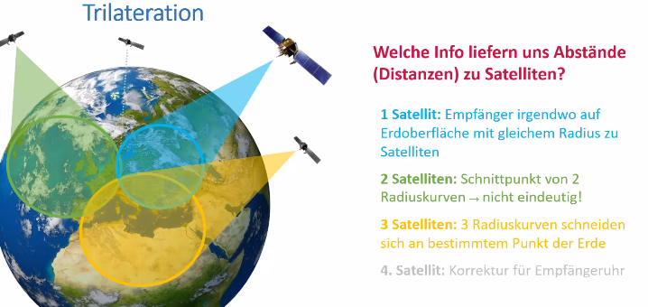
Welche Info liefern unsere Abstände zu den Satelliten?

APP: GPS Test ist ein blauer Kreis mit blauen und roten Punkten innerhalb. Man sieht die Genauigkeit der Positionen und von welchen Satelliten die Daten kommen.
In Gebäuden funktioniert die Genauigkeit ist sehr schlecht, weil keine direkte Verbindung zum Gerät bestehen und viele Störungen vorhanden sind.
Im Freien auf der Wiese funktionierts sehr gut, direkte Verbindung zum Satelliten und wenig Störungen.

